
WINKHOUSE

Tutorial 19

Prospettiva
Affitti

tutorials@winkhouse.org

- Introduzione :
La prospettiva affitti si attiva tramite la barra delle prospettive posizionata in alto a destra (vedere tutorial 2).
La prospettiva è divisa in 3 zone :
  - Di lato a sinistra : in questa zona è presente la vista ad albero degli immobili.
  - In basso : in questa zona è presente la lista degli affitti presenti per l'immobile selezionato.
  - Il resto : in questa zona vengono visualizzati i dettagli dell'immobile e dell'affitto selezionati.

- Viste:

  - Albero Immobili :
L'albero degli immobili mostra gli immobili presenti in archivio suddivisi per : tipologia, impianto di riscaldamento, stato conservativo, classe energetica e per zona geografica.
La possibilità di cambiare il tipo di suddivisione degli immobili viene offerta dal menù a discesa presente sulla barra dei pulsanti dell'albero e tramite l'icona “mappamodo” per attivare la suddivisione geografica.
I valori con cui viene suddiviso l'albero vengono dalla prospettiva “Dati di base” ( vedere tutorial 3).
Nella barra troviamo anche una casella dove poter inserire il codice di riferimento dell'immobile, premendo sull'icona con la lente sulla destra viene ricercato il codice sull'albero.
Le ultime due icone sulla destra consentono di ricaricare i dati dell'albero e di creare un nuovo immobile aprendo la vista di dettaglio per l'inserimento dei dati.

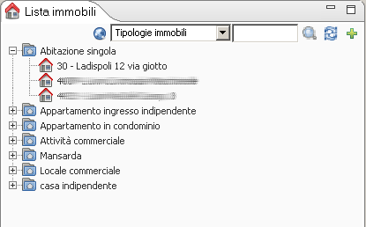

  - Dettaglio affitto :
Nella parte superiore della schermata troviamo i dati principali dell'affitto come la data di inizio, l'eventuale data di fine, l'importo relativo alla cauzione e l'importo della rata.

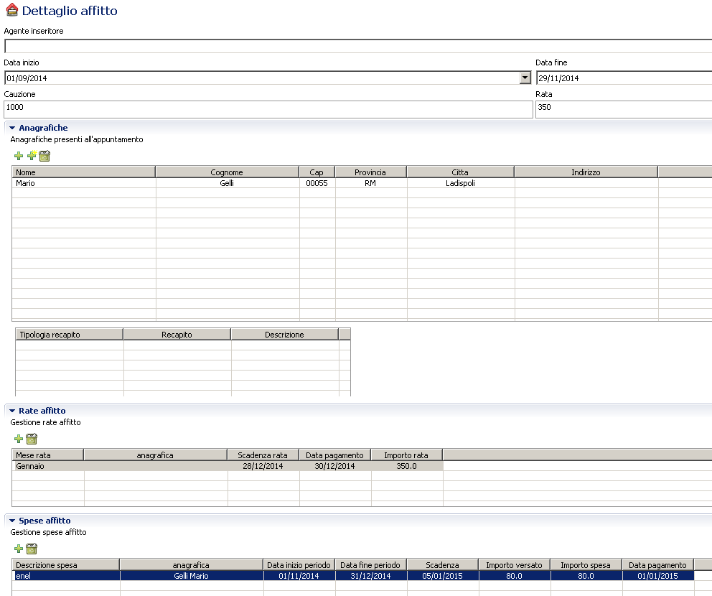
Nelle parti successive della vista troviamo i dati dell'affitto suddivisi in sette sezioni espandibili.

    - Anagrafiche
Questa sezione consente di inserire le anagrafiche protagoniste dell'affitto.
Con la prima icona dalla sinistra è possibile associare una anagrafica selezionandola dall'archivio, mentre con la seconda icona, è possibile creare ed associare l'anagrafica editando direttamente i dati nella riga della tabella.
Con la terza icona è possibile eliminare l'associazione.
Sotto la tabella delle anagrafiche sono presenti i contatti, questa tabella è in sola lettura, e consente di visualizzare i recapiti inseriti per l'anagrafica selezionata.
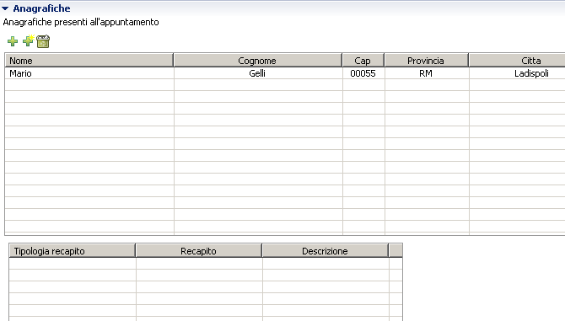
    - Rate
Sezioni utile per chi, oltre a reperire l'affitto per il proprio cliente, né gestisce anche le impellenze ordinarie e non, consente di registrare i vari pagamenti delle rate effettuati dagli affittuari
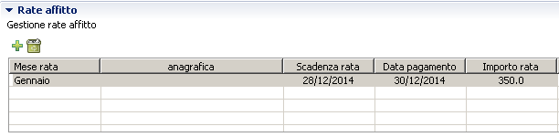
    - Spese
Sezioni utile per chi, oltre a reperire l'affitto per il proprio cliente, né gestisce anche le impellenze ordinarie e non, consente di registrare le varie spese relative all'affitto come le bollette o altre spese che gli affittuari devono sostenere.
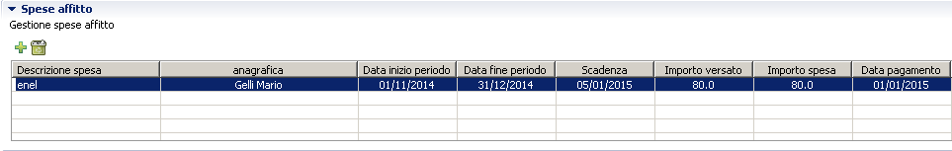
    - Allegati
Ad ogni affitto è possibile associare dei documenti allegati come ad esempio il contratto di affitto o altri scritture stipulate al momento della definizione dell'affitto.

    - Descrizione
Campo di descrizione generico per inserire tutte le altre eventuali informazioni descrittive relative all'affitto.

- Lista affitti :
Eseguendo doppio click su un immobile, nella vista ad albero, viene aperto il dettaglio degli immobili, selezionando questo dettaglio viene popolata la lista degli affitti relativi all'immobile selezionato.
La lista è ordinata dal più recente al più remoto.
Nel bordo destro della vista è presente il tasto “+” per aggiungere un nuovo affitto.

